НАЦІОНАЛЬНИЙ ТЕХНІЧНИЙ УНІВЕРСИТЕТ УКРАЇНИ

«КИЇВСЬКИЙ ПОЛІТЕХНІЧНИЙ ІНСТИТУТ ІМЕНІ ІГОРЯ СІКОРСЬКОГО»

Кафедра автоматизації проектування енергетичних процесів і систем

Лабораторна робота № 3

З дисципліни: «Високопродуктивні розподілені обчислювальні системи»

Варіант 12

**Виконав:**

студент 5 курсу

групи ТР-02мп, ТЕФ

Круглий Д.В.

**Перевірив:**

к.т.н Свістунов С.Я.

Київ – 2020

**Тема:** проміжне програмне забезпечення грід-ARC.

**Мета:** вивчення технології віддаленого доступу до ресурсів грід що працює під управлінням проміжного програмного забезпечення ARC.

**Постановка задачі**

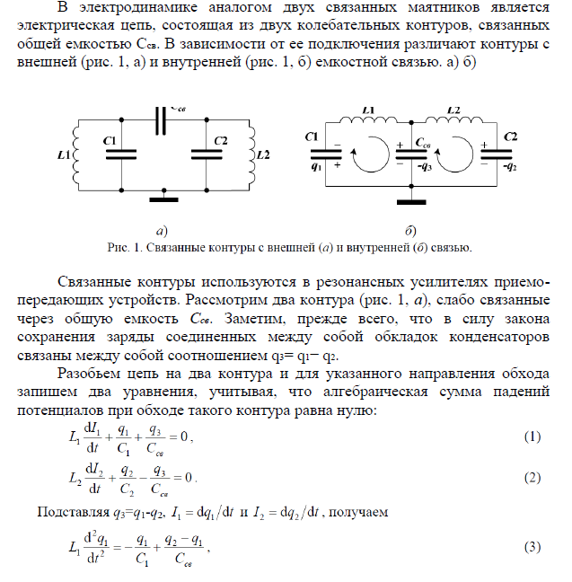

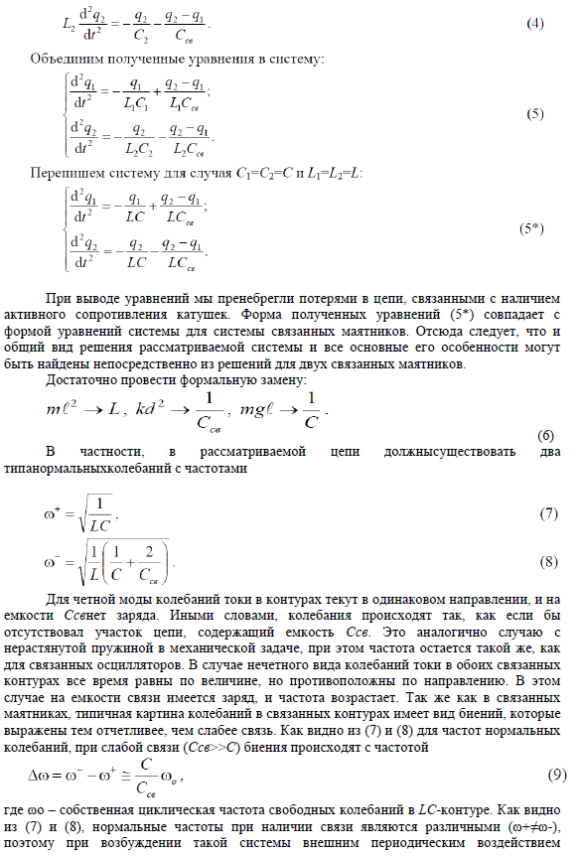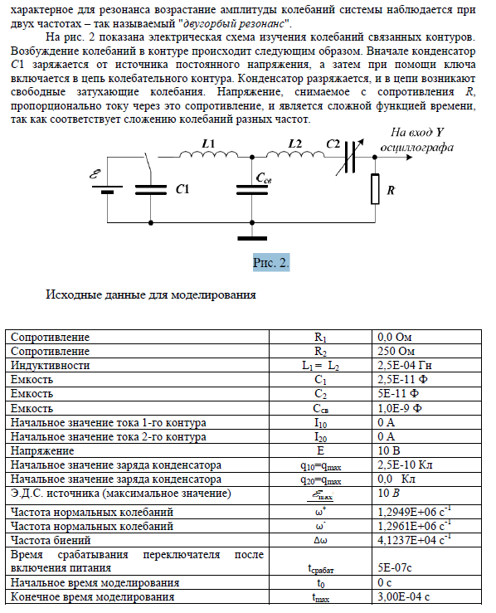

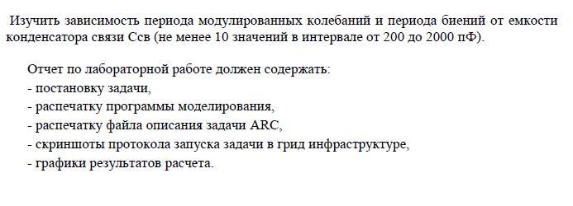

**Хід роботи**

1. За допомогою команди *pscp* копіюємо файли лабораторної роботи на сервер:

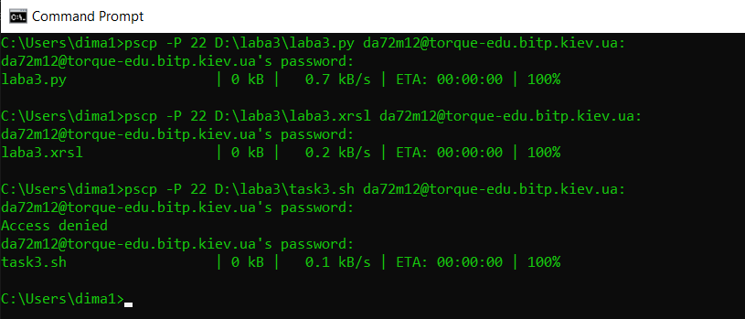

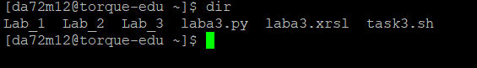

1. За допомогою команди *arcproxy –S bitpedu* оновлюємо proxy:

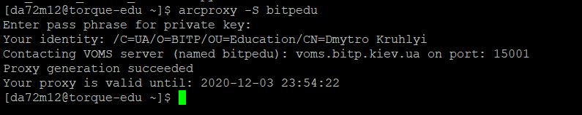

1. Переглядаємо вміст файлу laba3.xrsl та за допомогою команди *arcsub* запускаємо задачу на виконання:

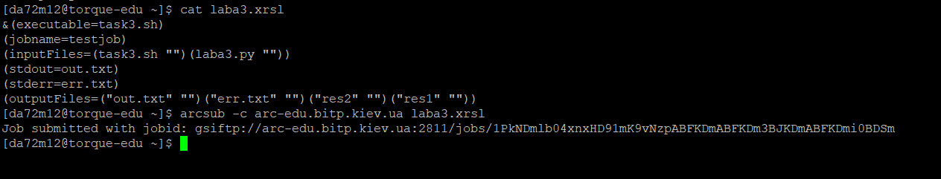

1. Перевіряємо статус виконання роботи:

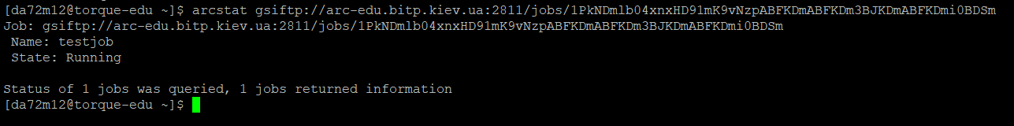

1. Перевіряємо детальний статус виконання роботи:

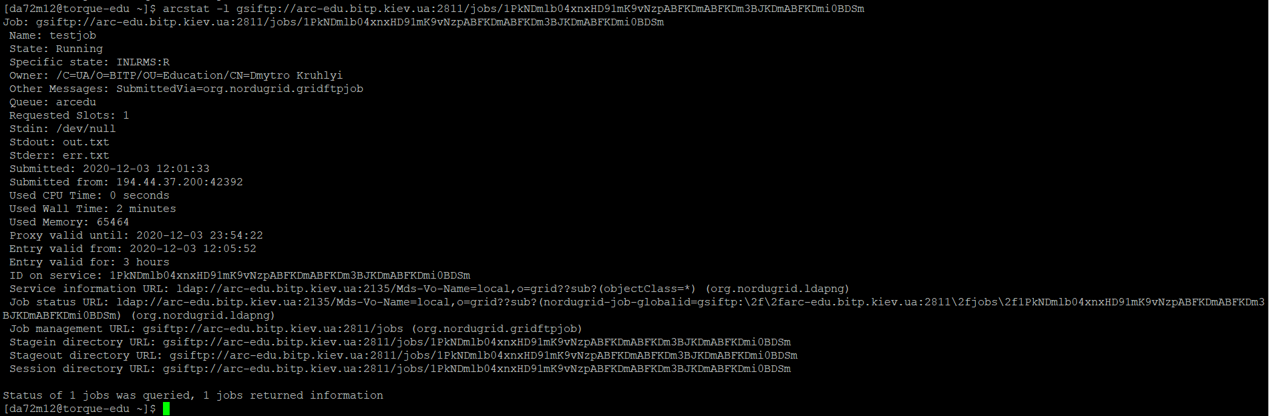

1. За допомогою команди *arcls* виводимо вміст директорії:



1. За допомогою команди *arcget* копіюємо результат виконання:



1. За допомогою команди *pscp* копіюємо результат виконання на локальний комп’ютер в директорію лабораторної роботи:

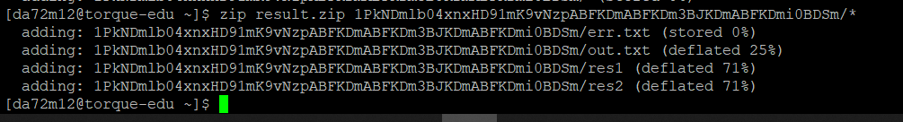

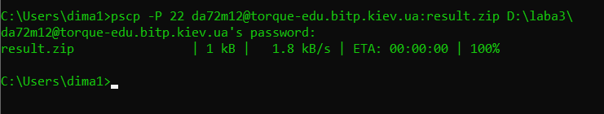

1. Приклад результатів програми:

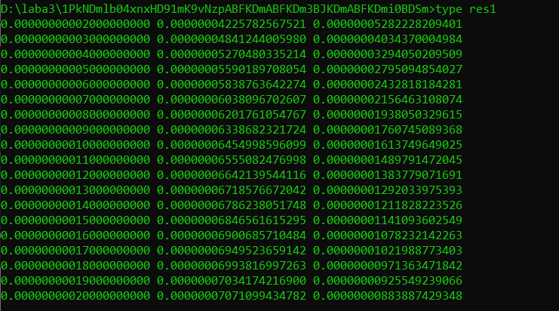

1. Графіки результатів програми представлені на рисунках:

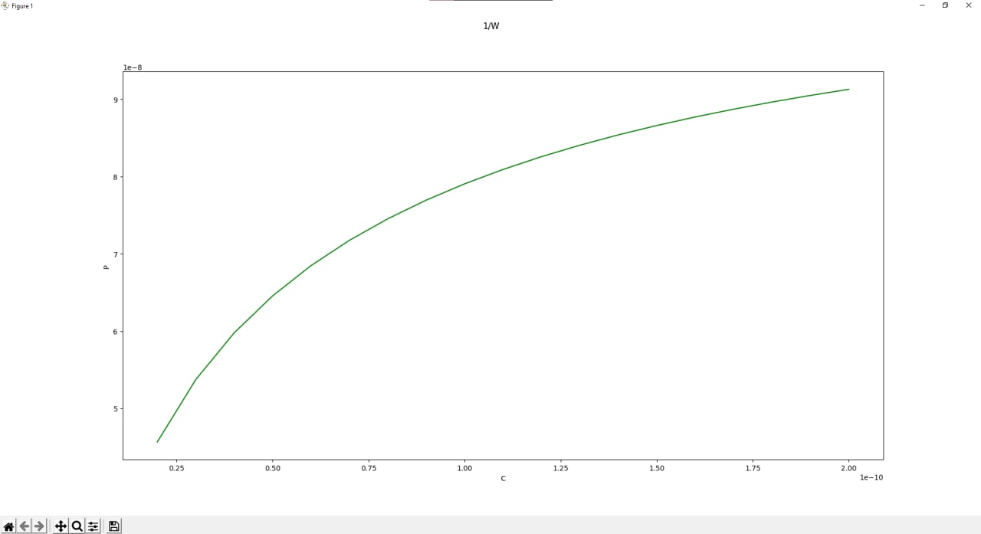

Рис. 1 – Графік періоду биття

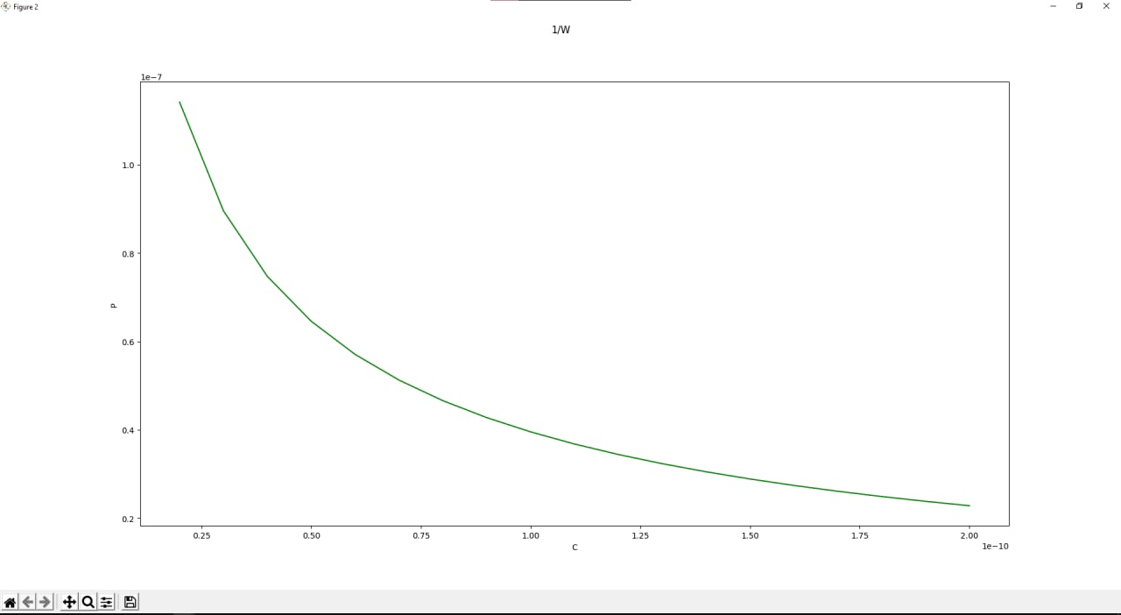

Рис. 2 – Графік періоду коливань

1. Представлення коду програми:

import math

L1 = 2.5E-4

L2 = 2.5E-4

C1 = 2.5E-11

C2 = 5.0E-11

Ccv = 2.0E-11

FILE1 = open('res1', 'w')

FILE2 = open('res2', 'w')

while Ccv <= 2.0E-10:

    wp1 = math.sqrt(1.0 / (L1 + C1))

    wm1 = math.sqrt(1.0 / L1 * (1.0 / C1 + 2.0 / Ccv))

    wd1 = wm1 - wp1

    w0 = (wd1 * Ccv) / C1

    p1_1 = 1 / wd1

    p1_2 = 1 / w0

    FILE1.write("%0.20f %0.20f %0.20f\n" % (Ccv, p1_1, p1_2))

    wp2 = math.sqrt(1.0 / (L2 + C2))

    wm2 = math.sqrt(1.0 / L2 * (1.0 / C2 + 2.0 / Ccv))

    wd2 = wm2 - wp2

    w0_2 = (wd2 * Ccv) / C2

    p2_1 = 1 / wd2

    p2_2 = 1 / w0_2

    FILE2.write("%0.20f %0.20f %0.20f\n" % (Ccv, p2_1, p2_2))

    Ccv += 1.0E-11

1. Представлення файлу опису задачі laba3.xrsl:

*&(executable=task3.sh)*

*(jobname=testjob)*

*(inputFiles=(task3.sh "")(laba3.py ""))*

*(stdout=out.txt)*

*(stderr=err.txt)*

*(outputFiles=("out.txt" "")("err.txt" "")("res2" "")("res1" ""))*

**Висновок:** виконавши дану лабораторну роботу, я ознайомився з технологією віддаленого доступу до ресурсів грід що працює під управлінням проміжного програмного забезпечення ARC.